Министерство образования и науки Российской Федерации
Федеральное государственное автономное образовательное учреждение высшего образования
САНКТ-ПЕТЕРБУРГСКИЙ НАЦИОНАЛЬНЫЙ ИССЛЕДОВАТЕЛЬСКИЙ УНИВЕРСИТЕТ ИНФОРМАЦИОННЫХ ТЕХНОЛОГИЙ,
МЕХАНИКИ И ОПТИКИ

Факультет систем управления и робототехники

Отчет по лабораторной работе №4
«Основные концепции ООП»
по дисциплине «Программирование»

Выполнили: студенты гр. R3135
Дупак А. А.,
Тюрюханов Д. Д.

Преподаватель: Николаев В. В.

Санкт-Петербург 2018
Цель работы

На простом примере разобраться с основными концепциями объектно-ориентированного программирования и научиться использовать их в программах.
Задание
На основе описания предметной области создать объектную модель.
Описание предметной области, по которой должна быть построена объектная модель:
Из этого условия, однако, вышло мало толку. Каким-то чудом всем стало известно, что Тюбик -- художник, а Гусля -- замечательный музыкант, который умеет играть на флейте. Всем, конечно, хотелось поскорей послушать игру на флейте, так как в Зеленом городе умели играть только на арфах, а флейты никто ни разу не слышал. Многие даже не знали, что существует такой инструмент. Скоро малышки узнали, что Тюбик и Гусля поселились на Яблочной площади, в доме, где жила малышка Пуговка со своими подружками. Во втором этаже этого дома, под самой крышей, была просторная комната с большим, светлым окном во всю стену. Эта комната понравилась Тюбику за то, что была очень светлая, и они с Гуслей решили поселиться в ней.

Материалы работы
Главный класс истории
public class Story {
public static void main(String[] args) {
Musican Guslya = new Musican("Guslya", "playing the flute.");
Painter Tubick = new Painter("Tubick", "");
Town myTown = new Town();
Child Pugovka = new Child("Pugovka", "");
anonymous.Sound("Once.");
try {
myTown.Start();
Guslya.Play();
Tubick.Sound("What a " + Types.answer.Wonderful.toString() + " musician!");
Pugovka.Sound("I hear such musical instrument for the first time.");
}
catch(NoLinkException e15) {
throw new NoLinkException();
}
double a = Math.random()*2-1;
if (a > 0)
{
Pugovka.Sound("I, like many, do not know such instrument.");
}
else
{
Pugovka.Sound("I, unlike many, know what a flute is.");
}
if (a < 0)
{
Tubick.Sound("I also know how to play the flute.");
}
else
{
Tubick.Sound("And I can't play the flute.");
}
Tubick.Sound("I and " + Guslya.name + "live together " + myTown.Town_Name() + " " + myTown.Square());
anonymous.Sound("In the house of baby " + Pugovka.name);
try {
a = Math.random() * 2 - 1;
if (a > 0) {
Tubick.Sound("The room in which we settled is " + Types.answer.Spacious.toString() + "!");
} else if (a < 0) {
Tubick.Sound("The room in which we settled is " + Types.answer.Bright.toString() + "!");
} else throw new WordException(Types.answer.Boring.toString());
}
catch(WordException e59) {
Tubick.Sound("The room in which we settled is " + Types.answer.Boring.toString() + "...");
}
myTown.End();
}
static Sounds anonymous = new Sounds() {
public void Sound(String message) {
System.out.println(message);
Wait.delay();
}
};
}

Абстрактный класс персонажа
public abstract class AbsPerson implements Sounds {
protected String name, skill;
public AbsPerson(String name, String skill){
this.name = name;
this.skill = skill;
}
public void Sound(String msg) {
System.out.println(this.name + " sound: " + msg);
}
}

Класс ребенка
public class Child extends AbsPerson {
public Child(String name, String skill){
super(name, skill);
}
@Override
public void Sound(String msg) {
System.out.println(this.name + " sound: " + msg);
Wait.delay();
}
}

Класс музыканта
public class Musican extends AbsPerson implements Skills {
public Musican(String name, String skill){
super(name, skill);
}
@Override
public void Sound(String msg) {
System.out.println(this.name + " sound: " + msg);
Wait.delay();
}
@Override
public void Play() {
System.out.println(this.name + " " + skill);
Wait.delay();
}
}

Класс художника
public class Painter extends AbsPerson {
public Painter(String name, String skill){
super(name, skill);
}
@Override
public void Sound(String msg) {
System.out.println(name + " sound: " + msg);
Wait.delay();
}
}

Класс города
public class Town {
class Finishing {
public void F() {
System.out.println("The story ends here.");
}
}
public void End()
{
Finishing end = new Finishing();
end.F();
}
private String town_name = "Green";
private String sqr_name = "Apple";
public void Start() {
System.out.println("In the town <" + this.town_name + ">");
Wait.delay();
}
public String Town_Name() {
return ("In the town <" + this.town_name + ">");
}
public String Square() {
return ("On the square <" + this.sqr_name + ">");
}
@Override
public boolean equals(Object obj)
{
if (obj == null)
{
return false;
}
if (getClass() != obj.getClass())
{
return false;
}
final Town other = (Town) obj;
if ((this.town_name == null) ? (other.town_name != null) : !this.town_name.equals(other.town_name))
{
return false;
}
if ((this.sqr_name == null) ? (other.sqr_name != null) : !this.sqr_name.equals(other.sqr_name))
{
return false;
}
return true;
}
@Override
public int hashCode()
{
int hash = 3;
hash = 19*hash + (this.town_name != null ? this.town_name.hashCode() : 0);
hash = 19*hash + (this.sqr_name != null ? this.sqr_name.hashCode() : 0);
return hash;
}
@Override
public String toString()
{
return "Town{" + "Name=" + this.town_name + " Square=" + this.sqr_name + "}";
}
}

Интерфейс для звуков
public interface Sounds {
void Sound(String msg);
}

Интерфейс для навыков
public interface Skills {
void Play();
}

Класс прилагательных для описания
public class Types {
enum answer {Wonderful, Cool, Special, Unusual, Amazing, Spacious, Bright, Boring}
}

Класс реализующий задержку
import java.util.concurrent.TimeUnit;

public class Wait {
public static void delay() {
class Inf {
public void get_inf() {
System.out.println("Error n21");
}
}
try {
TimeUnit.SECONDS.sleep(1);
} catch (InterruptedException e) {
Inf myInf = new Inf();
myInf.get_inf();
}
}
}

Собственный класс непроверяемого исключения
public class NoLinkException extends RuntimeException {
public String toString() {
return "Error n15";
}
}

Собственный класс проверяемого исключения
public class WordException extends Exception {
public WordException(String word) {
System.out.print("Error n59: (" + word + ") ");
}
}

Диаграмма классов

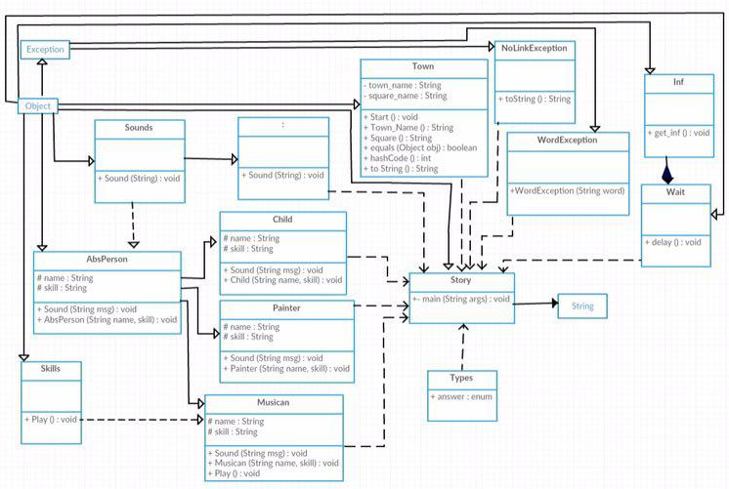

Результат
Once.
In the town <Green>
Guslya playing the flute.
Tubick sound: What a Wonderful musician!
Pugovka sound: I hear such musical instrument for the first time.
Pugovka sound: I, unlike many, know what a flute is.
Tubick sound: I also know how to play the flute.
Tubick sound: I and Guslya live together In the town <Green> On the square <Apple>
In the house of baby Pugovka
Tubick sound: The room in which we settled is Spacious!
The story ends here.

Обработка исключения
Error n59: (Boring) Tubick sound: The room in which we settled is Boring…

Выводы

В результате проделанной работы на основе описания предметной области, была построена объектная модель, удовлетворяющая требованиям задания. Объектная модель соответствует принципам SOLID, программа содержит абстрактный класс, два интерфейса и перечисляемый тип enum. В разработанных классах переопределены методы equals(), toString() и hashCode(). Кроме того, в программе реализованы два собственных класса исключений и обработка исключений этих классов, а также в программе используются локальные, анонимные и вложенные классы.
Вместе с тем, были приобритены навыки использования основных концепций объектно-ориентированного программирования в программах.

